|  |
| --- |
| 青岛市卫生健康委员会 |

关于我市符合无偿献血“三免政策”人员就诊免交普通门诊诊查费的通知

各区、市卫生健康局，各委属、驻青医疗机构：

为落实山东省人民政府办公厅下发的《关于优化无偿献血者奖励有关规定的通知》（鲁政办字〔2023〕41号）要求，不断提升对献血者的人文关怀，保障我市无偿献血事业高质量发展，现就山东省符合无偿献血“三免政策”人员到本市公立医院就诊免交普通门诊诊查费有关要求通知如下：

一、政策依据

山东省人民政府办公厅下发的《关于优化无偿献血者奖励有关规定的通知》（鲁政办字〔2023〕41号）要求：在山东省无偿献血荣获国家无偿献血奉献奖的献血者、国家无偿献血志愿服务终身荣誉奖的志愿者和国家无偿捐献造血干细胞奖的捐献者，可享受公立医院就诊免交普通门诊诊查费的奖励政策。

二、执行范围

青岛市全部公立医院。

三、保障措施

本市公立医疗机构设立享受三免政策献血者专用挂号窗口，献血者凭“青岛市无偿献血荣誉卡（证）”（或电子卡）或“山东省无偿献血荣誉证”到医院门诊窗口现场挂号，免交普通门诊诊查费。要加强医院信息化建设，逐步实现线上挂号同步减免、线上统计汇总等功能，为无偿献血者提供便捷、优质的医疗服务。

四、相关要求

（一）切实抓好贯彻落实。各区、市卫生健康局，各委属驻青医疗机构要组织认真学习《山东省人民政府办公厅关于优化无偿献血者奖励有关规定的通知》，掌握“三免政策”有关要求，明确工作任务，健全工作机制，制定有效措施。

（二）认真开展宣传工作。各医疗机构要重点宣传落实“三免政策”免交普通门诊诊查费的操作流程及注意事项，让符合条件人员清楚流程，及时享受相关优惠政策。各医疗机构要在门诊挂号处等醒目位置张贴标识，符合条件人员就诊时，凭“无偿献血荣誉卡（证）”（或电子卡）和身份证，免交普通门诊诊查费。

（三）强化督导保障措施。卫生健康行政部门要加强辖区内公立医疗机构的指导和管理，确保符合无偿献血“三免政策”人员到公立医疗机构就诊时，享受免交普通门诊诊查费待遇，切实保障符合无偿献血“三免政策”人员的合法权益。

本通知自2023年5月20日起施行。

附件：“青岛市无偿献血荣誉卡”样卡

青岛市卫生健康委员会

2023年5月15日

附件

“青岛市无偿献血荣誉卡”样卡

实体卡



（正面）

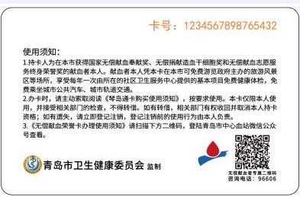

（背面）

电子卡

“青岛市无偿献血荣誉卡”电子卡展示方式：青岛人社APP-社保卡-实体社保卡-社保卡一卡通-献血荣誉卡。

